遂昌县中小学生食品安全知识知晓率测试题(小学参考)
学校 班级 姓名 得分
一、单项选择题
1.以下哪位小朋友的做法是正确的( )
A.小明食用校园周边流动摊贩上购买的肉串
B.小红直接食用未经清洗的苹果
C.小丽放学回到家后先洗手再吃饼干
2.儿童不宜经常食用哪种食品( )
A.五谷杂粮 B.坚果类的零食 C.各种保健品 D.自然食物
3.以下哪种行为对胃的保健有损害？（ ）
A.定时定量进食，不偏挑食，不暴饮暴食 B.吸烟和酗酒
C.不吃腌制、熏制、油煎的食物
4.食盐的摄入量与哪种疾病关系密切（ ）
A .糖尿病 B.高血压 C.心脏病 D .胃溃疡
5. 下列防范食品污染采取的错误措施是 （ ）
A.饮用洁净的水，把水烧开了再喝 B.吃饭前可以不先洗手，饭后洗也可以 C.菜刀、菜板用前都应清洗干净
6.多吃糖可能容易引起的疾病是（ ）
A.肥胖 B.糖尿病 C.龋齿 D.高血压
7.下列哪些零食含较多的营养，有助大脑发育，增强记忆力。（ ）
A.花生、核桃等坚果 B.膨化食品 C.巧克力
D.油炸、烧烤类食品
8.下面哪种说法正确 （ ）
A.穿了“衣服”（有包装）的食品比裸露的食品更安全
B.粉丝越白越好 C.香肠颜色越红越好
9.食用油分为植物油和动物油两大类，油的主要成分是（ ）
A. 脂肪 B.蛋白质 C．碳水化合物
10.绿色食品标志是（ ）
A．  B. 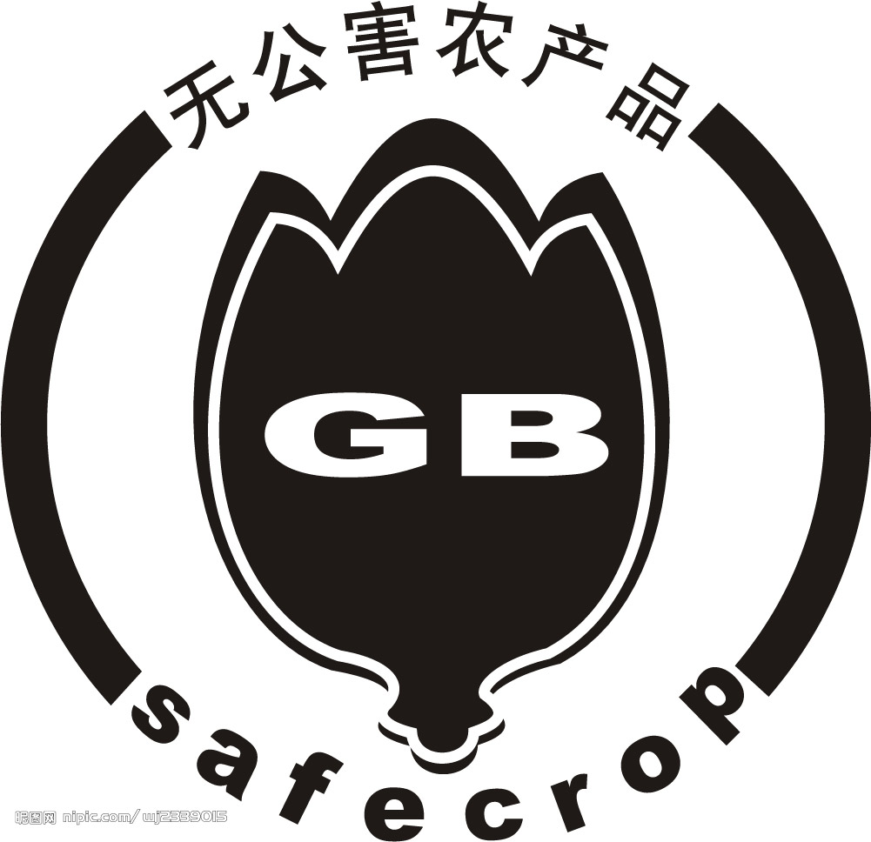 C. 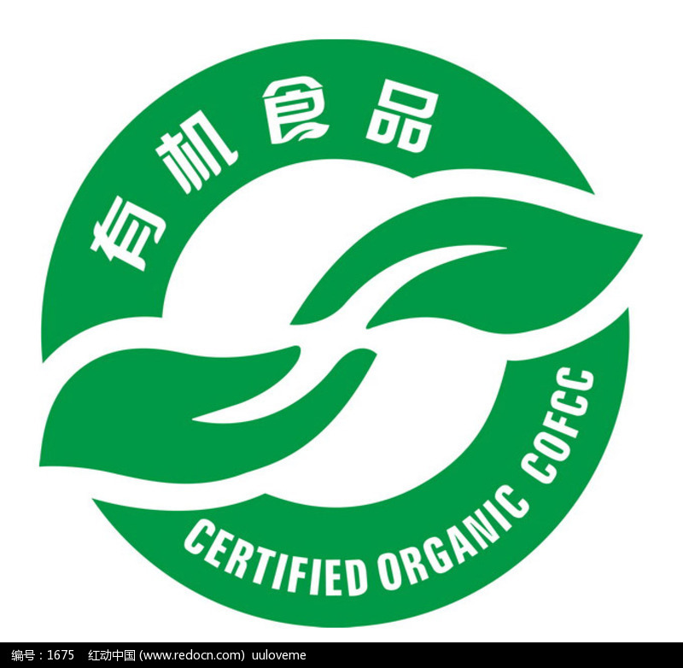
11.在下列产品的标识上，哪种产品必须注明生产日期和安全使用期或失效日期？ （ ）
A．学习文具 B．五金制品 C．食品 D.日常生活用品
12. 选购食品时最好选取用带有什么标志的食物（ ）
A．AS B.AQ C.QS D.SQ
13.哪种食品我们学生不宜常吃 ( )
A.油炸类食品 B.膨化食品 C.烧烤类食品 D.以上都是
14.为什么不能过度喝饮料 （ ）
A.多喝饮料会产生饱腹感，妨碍正常食欲 B.有的饮料用了人工合成的甜味剂、香精、色素、碳酸水等，多喝对身体没好处
C.饮料含有一定的热量，多喝可能导致身体发胖、矮小、骨折、龋齿等危险 D.以上都是
15. 人体所需的营养素主要包括（ ）
A.蛋白质、脂类 B.碳水化合物、矿物质
C.维生素、水和膳食纤维列 D.以上都是
16.含丰富蛋白质的食物有（ ）
A.鱼虾、肉 B.蛋、奶 C大豆及其制品 D.以上都是
17.人体消化道包括（ ）
A.口腔、咽 B.食管、胃 C.小肠和大肠、肛门 D.以上都是
18.下面哪种食品是有毒食品 （ ），不宜食用。
A.发芽的土豆 B.未彻底煮熟的四季豆 C.发霉的花生
D.以上都是
19.下面哪些（ ）野生的食物不能随便采来吃，误食会发生严重的中毒，甚至危及生命。
A.野生蘑菇 B.路边、树林、河沟边野果 C.不知名的野菜
D.以上都是
20.食品标签上必须标注的主要内容是什么？ ( )
A.生产日期 B.详细的厂址及企业名称 C.QS标志
D.保质期 E.以上都必须具有
二、判断题
1.吃饭要细嚼慢咽，不要狼吞虎咽；专心吃饭，不说笑打闹。（ ）
2.长期挑食、偏食不利健康，易造成营养不良、缺铁性贫血等。（ ）
3.贪吃使能量和营养摄入过量，易造成肥胖，影响人的健康。（ ）
4.多吃冷饮会使消化道内温度骤降，导致胃肠功能紊乱，遏制胃酸分泌。（ ）
5.食品加工的过程中人员操作不当、原料生熟不分、工器具混用均可造成交叉污染。（ ）
6.白开水是最好的饮用水，每天饮水要做到多次少量，但要等口渴了再喝水。（ ）
7.蔬菜可供给人体维生素、矿物质、膳食纤维素等，但缺少蛋白质、脂类等，因此我们每天要少吃蔬菜。（ ）
8.生吃瓜果、蔬菜要洗净，带皮的水果和蔬菜削皮吃浪费。（ ）
9.霉烂水果食用时将腐烂部分挖除还能吃。（ ）
10.牛奶如果出现胀包、结块或者分层等现象，还可以食用。（ ）
11.奶是人体钙的最好来源，奶中的钙极易被人体吸收，能增强免疫力，预防减少疾病，是促进青少年骨骼和牙齿发育的理想食品。（ ）
12.桃、李、杏、梅等果仁，含有植物毒素，严禁食用。（ ）
13.镀锌的容器不能存放酸性食品或饮料。（ ）
14.大豆（黄豆）是植物中含蛋白质最丰富的食品，营养价值高，被称为绿色牛奶。（ ）
15.冰箱内的食物都可以存放较长时间，因为冰箱中温度低，所以不必担心食物变质。（ ）
16.食用食品将其从冰箱中取出，不需要加热可以直接食用。（ ）
17.冰冻的鱼肉等化冻后吃不完，可以反复多次冷冻保存。（ ）

说明：1.测试内容以《浙江省中小学生食品安全教育知识要点》为依据；
2.市县不统一对小学生进行抽测调查，要求学校自行对六年级学生进行抽测调查，成绩和试卷学校留档备查；
3.建议将所有试题印发给六年级学生练习，再抽测；
4.各校自行编制抽测卷，试卷单项选择题12道，判断题8道，每小题5分，合计100分。
5.参考答案：
一.C C B B B A A A A A C C D D D D D D D E
二、√ √ √ √ √ X X X X X
√ √ √ √ X X X

